Groupement de données dans un tableau croisé dynamique
Pour grouper les données, il faut suivre ces étapes :
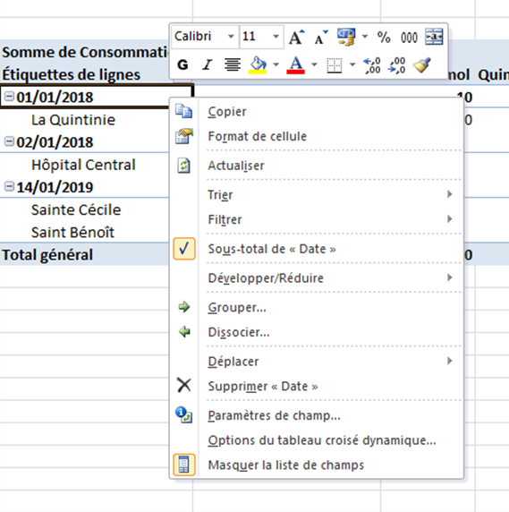
Faire un clic droit sur un élément du champ via lequel on veut grouper, ici, n’importe quelle date du champ « Date », je prends la première en exemple, on nous propose ensuite beaucoup de chose, il faut cliquer sur « Grouper… » (Encadré en rouge).
La fenêtre suivante s’affichera :
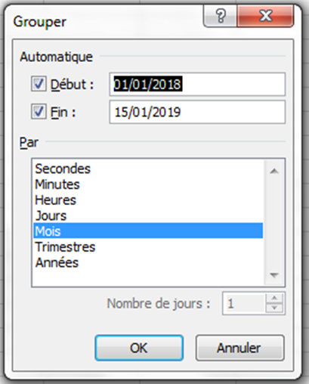
Les dates de début et de fin proposées changeront automatiquement en fonction des données présentes dans la base de données, tu pourras y toucher si besoin, mais pas nécessaire pour le moment.
Comme tu as des dates, il te propose de grouper suivant des secondes, minutes etc…
Toi ce qui t’intéressera c’est Années, Mois, et potentiellement, jour, si tu veux plus de détail.
Tu sélectionnes donc tout ce que tu veux :
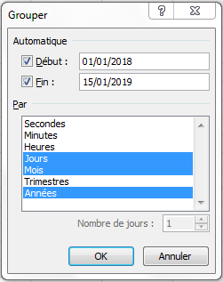
Puis tu valides.
Tu devrais obtenir le résultat suivant :
Tu as donc bien la séparation années, puis mois, puis jours, et ensuite les données qui sont dedans…
Ce sera tout pour ce tutoriel, si tu souhaites avoir plus d’informations, tu me diras ☺

